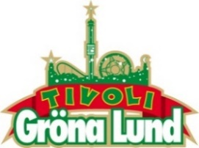

Pressmeddelande 2017-02-28

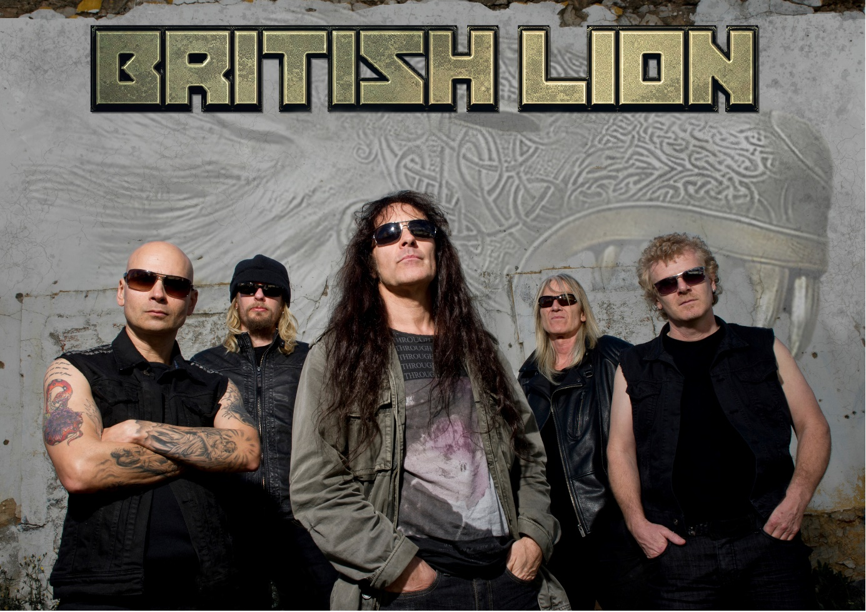BRITISH LION FEATURING STEVE HARRIS TILL GRÖNANS LILLA SCEN**Han är en legendarisk heavy metalbasist som spelat för slutsålda arenor i över 40 år som medlem i Iron Maiden. 2013 började han turnera med sitt egna band bestående av fyra handplockade skickliga musiker, vilket låter honom komma närmare sin publik och turnera på mer intima konsertscener. Den 15 augusti får ni chansen att se British Lion featuring Steve Harris på Gröna Lunds Lilla Scen.**

Han är utan tvekan en av heavy metalvärldens främsta basister, som turnerat världen runt i över 40 år med Iron Maiden. Mellan turnéer och Iron Maiden-album lyckades han finna tid att tillsammans med de övriga bandmedlemmarna både skriva och spela in den självbetitlade skivan ”British Lion” 2012. Året därpå gjorde han sitt första framträdande tillsammans med bandet British Lion bestående av Richard Taylor (sång), David Hawkins (gitarr och keyboard), Grahame Leslie (gitarr) och Simon Dawson (trummor). Den 15 augusti spelar British Lion featuring Steve Harris på Gröna Lunds Lilla Scen.

För mer informationkontakta Annika Troselius, Informationschef på telefon 0708-580050 eller e-mail [annika.troselius@gronalund.com](mailto:annika.troselius@gronalund.com). För pressbilder besök Gröna Lunds bildbank [www.bilder.gronalund.com](http://www.bilder.gronalund.com).

**KONSERTSOMMAREN 2017**Med Gröna Lunds entrékort Gröna Kortet har man fri entré hela säsongen, inklusive alla konserter. Gröna Kortet kostar 250 kr och går att köpa i Gröna Lunds webbshop. Följande konserter är hittills bokade på Gröna Lund:

The Cardigans – 4 maj kl. 20.00 på Stora Scen  
HOV1 – 5 maj kl. 20.00 på Stora Scen  
Thomas Stenström – 19 maj kl. 20.00 på Stora Scen  
Norlie & KKV – 25 maj kl. 20.00 på Stora Scen  
Miss Li – 26 maj kl. 20.00 på Stora Scen  
Zara Larsson – 1 juni kl. 20.00 på Stora Scen  
Veronica Maggio – 2 juni kl. 20.00 på Stora Scen  
The 1975 – 12 juni kl. 20.00 på Stora Scen  
Bryan Ferry – 15 juni kl. 20.00 på Stora Scen  
Flogging Molly – 16 juni kl. 20.00 på Stora Scen  
First Aid Kit – 19 juni kl. 20.00 på Stora Scen  
Rob Zombie – 20 juni kl. 20.00 på Stora Scen  
Blink-182 – 21 juni kl. 20.00 på Stora Scen  
Slayer – 26 juni kl. 20.00 på Stora Scen  
Elton John – 2 juli kl. 20.00 på Stora Scen  
Brad Paisley – 25 juli kl. 20.00 på Stora Scen  
Alice Cooper – 27 juli kl. 20.00 på Stora Scen  
Megadeth – 30 juli kl. 20.00 på Stora Scen  
Bad Religion – 10 augusti kl. 20.00 på Stora Scen  
British Lion featuring Steve Harris – 15 augusti kl. 20.00 på Lilla Scen  
Patti Smith & her band – 21 augusti kl. 20.00 på Stora Scen  
Little Jinder – 23 augusti kl. 20.00 på Stora Scen  
5 Seconds of Summer – 24 augusti kl. 20.00 på Stora Scen  
Magnus Uggla – 25 augusti kl. 20.00 på Stora Scen  
Ane Brun – 31 augusti kl. 20.00 på Stora Scen  
Movits! – 1 september kl. 20.00 på Stora Scen  
D-A-D – 7 september kl. 20.00 på Stora Scen  
The Hives – 8 september kl. 20.00 på Stora Scen  
Hoffmaestro – 15 september kl. 20.00 på Stora Scen  
Linnea Henriksson – 21 september kl. 20.00 på Stora Scen